BTS industriels − EPREUVE ORALE DE MATHEMATIQUES

Consignes pour le candidat :
L’épreuve orale de contrôle est constituée d’une préparation de 20 minutes suivie d’un entretien oral de 20 minutes.
Le sujet contient 2 exercices indépendants.
Le candidat doit préparer les 2 exercices.
Le candidat devra être capable de justifier ses différentes solutions et de répondre à des questions complémentaires lors de l’entretien oral.
Le candidat peut disposer de feuilles de brouillon et de sa calculatrice en mode examen.
L’utilisation du téléphone portable est interdite pendant la préparation et l’épreuve orale.
Tout document personnel (formulaire ...) est interdit.

Exercice 1
Dans cet exercice, on s’intéresse d’une part, à l’évolution du chiffre d’affaire d’une entreprise et d’autre part au développement de son activité

Le tableau suivant, ou $x_{i}$ désigne le rang de l’année mesurée à partir de l’année 2013 donne le chiffre d’affaire $y_{i}$ (en milliers d’euros) de l’entreprise pour chaque année entre 2013 et 2018.

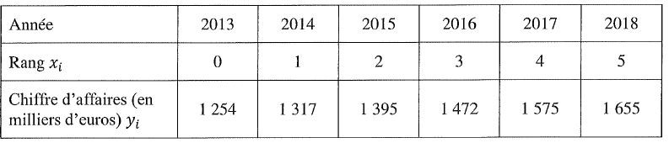

- Montrer que le taux moyen annuel d’évolution du chiffre d’affaire de cette entreprise entre 2013 et 2018, arrondi à $0,1\%$est de $5,7\%$.
- On suppose maintenant que le chiffre d’affaire de l’entreprise augmente chaque année de $5,7\%$ à partir de 2018.
On note $u_{n}$ le chiffre d’affaire de l’entreprise pour l’année $2018+n$. Ainsi $u_{0}=1655$
- Exprimer $u_{n+1}$ en fonction de $u_{n}$ et indiquer la nature de la suite $\left(u_{n}\right)$
- Par la méthode de votre choix, déterminer le chiffre d’affaire que peut prévoir l’entreprise en 2022 arrondi au millier d’euros prés

Exercice 2
Une entreprise fabrique des dragées et possède une chaine de production qui réalise, en fonction des besoins, des dragées blanches ou roses, aux amandes ou au chocolat.
Actuellement la machine est réglée de la manière suivante :
- 55% de la production sont des dragées blanches
- Parmi les dragées blanches, 50% sont aux amandes
- Parmi les dragées roses, 60% sont aux amandes.
On choisit une dragée au hasard et on considère les évènements suivants :
- A : « La dragée est blanche »
- B : « La dragée est aux amandes »

- Compléter l’arbre des probabilités suivant en indiquant les probabilités correspondantes.
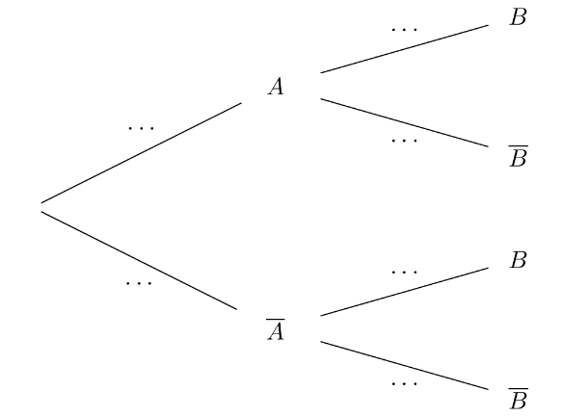
- Calculer la probabilité que la dragée choisie soit blanche et aux amandes
- Sachant que la dragée est aux amandes, quelle est la probabilité qu’elle soit blanche. Arrondir à 0,001 près.

